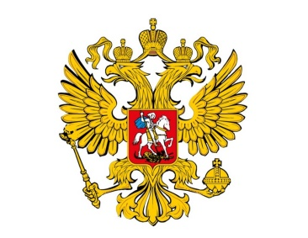
Магоме



ОБЩЕСТВО С ОГРАНИЧЕННОЙ ОТВЕТСТВЕННОСТЬЮ
«ЦЕНТР ГРУПП»
Российская Федерация, РД, г. Махачкала, ул. Хизроева 81 «г» каб. № 358
E-mail:centr.gr@mail.ru
Официальный сайт: www.ц-групп.рф
ИНН: 0572021752 ОГРН: 1180571008881
Контактные тел: + 7 (988) 643-12-21, + 7 (989) 442-50-50

20.04.2021г

Информационное письмо

Уважаемые руководители МБОУ СОШ г.Каспийск! Высылаем вам примерное меню на сезон апрель-май. В меню внесены некоторые корректировки в соответствии с СанПиН.
Пищевая и Энергетическая ценность меню не нарушена.
Просим вас рассмотреть данное меню.

С уважением Ген.директор
ООО «Центр групп»
Магомедова Раисат Анварбеговна.

